КАЗЁННОЕ ОБРАЗОВАТЕЛЬНОЕ УЧРЕЖДЕНИЕ
ТАРСКАЯ ГИМНАЗИЯ № 1 им. А. М. ЛУППОВА
Тарского района Омской области

Урок
окружающего мира для 3 класса
«КТО ЧТО ЕСТ?»

Подготовила
Учитель начальных классов
Акимова Елена Юрьевна

2012 г.

Тема: Кто что ест?
Цели:
1. Познакомить с классификацией животных по типу питания, со способами приспособления.
2. Развивать умения ставить учебную задачу, самостоятельно выдвигать гипотезы, делать выводы.
3. Воспитывать бережное отношение к природе.

Тип урока:
Урок «открытия» новых знаний

Оборудование:
Таблички с названиями групп, карточки с заданиями для групп, 3 пакетика с запахами для игры «Лиса и мыши», сигнальные карточки с названиями групп животных по способу питания, маски животных – лисы, волка, зайца, рисунки с изображением листьев деревьев и коры, компьютер.

Ход урока.
- Самоопределение деятельности
Цель: включение учащихся в учебную деятельность
- Ребята, сейчас у нас с урок окружающего мира.
О чём на уроке будет идти речь, вы узнаете, собрав слова из букв на экране. (Слайд 2)
- Верно! Мы продолжим тему «Животные» (Слайд 3)и сегодня поговорим о том , чем они питаются и как к этому приспособлены. (Слайд 4)

2. Актуализация знаний.
Цель: воспроизведение ЗУН, необходимых, для переноса старого
способа деятельности в новые условия. Активизирование мысли-
тельного процесса.

- На какие группы разделили учёные зоологи всех представителей царства животных?
- Каждая группа получила изображения животных. Вы сейчас должны рассказать о них по плану, который увидите на экране. (Слайд 5)
План.
1. К какой группе животных относится, почему?
2. Где живёт?
3. Чем питается?
4. Назовите животных, которые относятся к этой
группе.
На экране появляется классификация . (Слайд 6)
3. Постановка учебной задачи.
Цель: выявить цель, задачи урока.
- Сегодня мы подробнее рассмотрим особенности жизни животных и познакомимся с другими классификациями.
  - Классификация животных по способу питания!
- Посмотрите на экран. (Слайд 7)Обратите внимание на это животное. Кто изображён?
Верно! Живут коалы в эвкалиптовых лесах Австралии. Они не могут, есть ничего кроме листьев эвкалипта.
- Какие животные также питаются только растительной пищей?
- Как вы думаете, как можно назвать животных питающихся только растительной пищей?
- Верно! Животных, которые питаются растительной пищей, называ-
ют растительноядными.

- Обратите внимание на это животное. Кто изображён? (Слайд 8)
- Верно! Жабы питаются насекомыми и их личинками, которых они ловят или в воздухе, или на поверхности почвы.
- Какие животные также питаются только насекомыми?
- Как вы думаете, как можно назвать животных, питающихся только насекомыми?
- Верно! Животных, которые питаются только насекомыми, называ-
ют насекомоядными.

- Обратите внимание на это животное. Кто изображён? (Слайд 9)
- Верно! Рысь— свирепый хищник. Она охотится на зайцев, лисиц, крупных птиц, копытных. Добычу подкарауливает в засаде около троп и водопоев.
- Какие животные также добывают себе пищу охотой на других животных?
- Как вы думаете, как можно назвать животных, питающихся другими животными?
- Верно! Животных, таких животных называют – хищники.

- Скажите, а чем питаются эти животные? (Слайд 10)
- Верно! В темное время суток ёж охотится на насекомых, мышей, лягушек, а также может полакомиться грибами, ягодами или стащить с огорода какой-нибудь овощ.
- Какие животные также добывают себе пищу охотой на других животных и едят растительную пищу?
- Как вы думаете, как можно назвать таких животных, питающихся всем – и растительной пищей, и другими животными?
- Верно! Животных, таких животных называют – всеядные.

На экране слайд с классификацией животных по способу питания! (Слайд 11)

    - Первичное закрепление –рефлексия.
Игра «Будь внимательный»

Учитель называет животное.
Учащиеся поднимают соответствующую названию группы карточку.

  - Цепь питания.
Цель: дать понятие цепи питания.

- Все живые организмы связаны с теми, кто живет рядом с ними. Говорят, что они связаны в цепи питания.
Посмотрите на экран(Слайд 12)

Цепь питания - связь нескольких видов организмов.
- В самом начале цепочки находятся растения, так как усваивают питательные вещества непосредственно из неживой природы.

- Растениями питаются растительноядные животные. Это второе звено в цепи питания.

- Третье звено- насекомоядные или хищники.

Посмотрите, вот пример цепи питания. (Слайд 13)

Осина зайцы волки

    - Первичное закрепление –рефлексия.
Игра
«Составь цепь питания»
    - Попробуйте сами составить две цепи питания из данных представителей растительного и животного мира. (Слайд 14)

- Как животные приспособились добывать себе пищу, а также защищаться от хищников(Слайд 15)
- Как вы думаете, как животные приспособились добывать себе пищу, почему одни животные могут, есть растительную пищу, а другие нет, а также защищаться от хищников?
(Выступление 1 ученика, выполнившего исследование.)
Однажды я с отцом отправился в лес. Я стал собирать шишки, валяющиеся внизу, присмотрелся и заметил, что они уже обработаны какими - то зверьками и имеют разный внешний вид.
Отец мне сказал, что это так разные животные приспособились объедать шишки.
Тогда я решил провести исследование и поставил перед собой
Задачу: выяснить почему одни и те же шишки- еловые, сосновые, кедровые выглядят по– разному, после того, как ими полакомились разные животные.
И какие животные придают им такой внешний вид.
Я предположил, что это может быть из-за того ,что животные, питающиеся их семенами имеют разное строение тела.
Чтобы решить поставленную задачу, я
- читал различные энциклопедии,
- книги о растениях и животных,
- использовал информацию в Интернете,
- расспросил родителей, что они знают по этому вопросу.

Изучив всю информацию, я узнал, что обработанные белкой шишки выглядят, как пустой стержень с небольшим количеством неотделённых чешуек на верху. Это происходит потому, что сорвав шишку белка поворачивает её лапками, обгрызает чешуйки и выбирает из-под них семена.
Почти также выглядят шишки после бурундука, только он отгрызает чешуйки не так близко к стержню. Поэтому стержень более толстый, с более длинными остатками чешуи.
Шишки, обработанные дятлом, можно узнать по отогнутым или оттопыренным чешуйкам. Сорвав с дерева шишку, дятел летит к своей кузнице- щели в стволе дерева, втискивает туда шишку вершиной вверх, ударами клюва отгибает чешуйки, вынимает семена.
Обработанная клестом шишка отличается тем, что в ней остается много неотогнутой чешуи и невынутых семян. Причем на сорванной клестом шишке остаются зелёные веточки, так как птица срывает их неаккуратно, не так как делает это дятел и белка.
Рассмотрев внимательно изображения данных птиц и зверей в энциклопедии, я понял, почему одни и те же шишки выглядят по –разному, после того, как ими полакомились разные животные. Сейчас я прелагаю задание на карточках, выполняя которое и вы, ребята, придете к тому выводу, к которому пришёл я, проводя своё исследование.
Вывод: животным помогает добывать себе пищу строение их тела.

- Что говорить, каждое животное хорошо приспособилось добывать себе еду, чтобы выжить. Но также хорошо приспособились животные к тому, чтобы самим не стать добычей других, например хищников или всеядных.

(Выступление 2 ученика, выполнившего исследование.)
Однажды я стал свидетелем того, как моя кошка охотится за мышью, которая ничего не подозревая грызла корку хлеба. Я стал следить, поймает она мышку и как это произойдет. Я видел, что кошка притаилась, навострила уши и тихонько и осторожно стала подбираться к мышке. Потом она резко прыгнула, и мышка оказалась у неё в зубах. Я понял, что моей кошке, как и другим хищникам в природе помогают охотиться тихие шаги, прекрасный слух и нюх, острые зубы. А как приспособлены защищаться те животные, которые могут стать их добычей?
Тогда я поставил пред собой
задачу выяснить, как приспособлены животные к тому, чтобы защищаться от врагов.
Я предположил, что в этом им может помогать строение их тела.
Чтобы это выяснить я
- читал различные энциклопедии,
- книги о животных,
- использовал информацию в Интернете,
- расспросил деда, который в прошлом был охотник и любил охотиться на зайцев.
Я выяснил, что зайцу помогают, во-первых, его окрас: зимой белый, маскирующий его под снег, а летом серый маскирующий его в пестроте леса. Во-вторых, у зайца быстрые ноги, его трудно догнать. Также заяц любит путать свои следы, чтобы хищник, разыскивая его по запаху, был сбит с толку. В-третьих, зайчата рождаются без запаха, то есть хищник, вынюхивая себе добычу, их уже не найдет.
Как приспособились к защите от врагов другие животные, вы узнаете, выполнив мои задания на карточках.
Вывод: все животные приспособились выживать в окружающем их мире – им помогает строение их тела.
4. Рефлексия деятельности.
Цель: провести рефлексию деятельности всего класса.
- Итак, давайте подведём итоги всего, о чём мы говорили сегодня на уроке. (Слайд 16)

1. Мы познакомились с новой классификацией животных по … (типу питания).
2. Узнали, что по типу питания животные делятся на ….
- Растительноядных.
- Насекомоядных
- Хищников
- Всеядных
3. Также мы узнали, что животные хорошо приспособились… ( добывать себе пищу и спасаться от врагов).
4. А помогает им в этом … (строение их тела).
5. Итог урока.
Цель: подвести итог урока. (Слайд 17)
- Как выя думаю поняли нелегко быть и охотником за добычей, а особенно нелегко тому кто сам ей может стать.
Игра «Лиса и мыши»

- Что необходимо лисе, чтобы поймать мышку?
- Трудно лисе найти мышку, а ведь её ещё нужно и поймать, чтобы не остаться голодной. А мышки тоже приспособлены и умеют защищаться.
Предлагаю попробовать себя в роли лисы, которая вышла на охоту.
Вызывается ученик. Ему одевается маска лисы. Даётся понюхать мышка, которая имеет отличительный запах.
Задание: мышка спряталась в норку. Найди мышку с закрытыми глазами по запаху.

Карточки 2 выступающего ученика
1 карточка
Раскрась животных и подумай,
как их окрас помогает им выжить в природе.

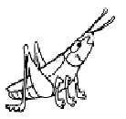
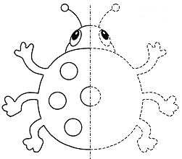
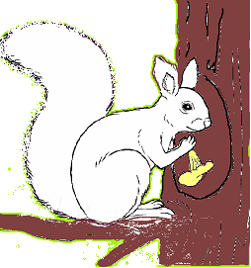
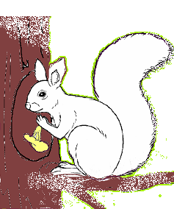

2 карточка
Помогите животным «отыскать» их части тел, дорисуйте недостающие. Можно ли определить, как животные приспособились спасаться от врагов?

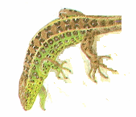

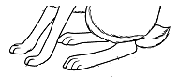

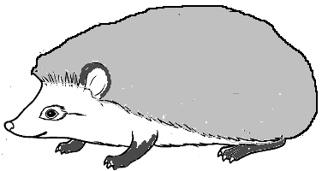
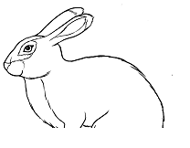



Карточки 1 выступающего ученика

1 карточка
Помогите птицам «отыскать» их ноги. Карандашом соедините ноги и изображение птицы. Можно ли определить по ногам, как птицы приспособились к добыванию пищи?
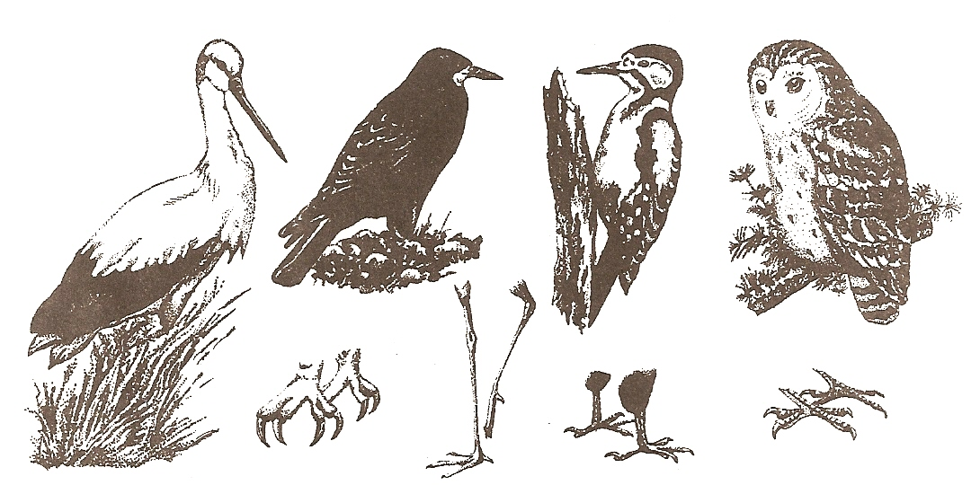

2 карточка
Помогите животным «отыскать» их части тел. Можно ли
определить, как животные приспособились к добыванию пищи?





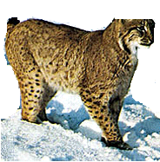
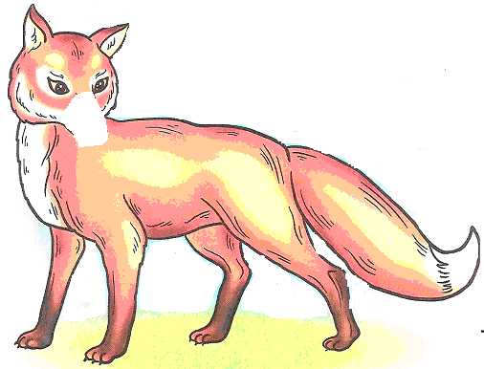
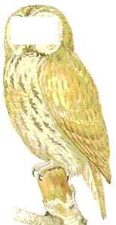

Список использованной литературы:
- Программа УМК Школа России, окружающий мир 3 класс http://shoolguide.ru/index.php/progs/shool-russia2011.html
- Плешаков А.А.Учебник. Окружающий мир. 3 класс.
- Энциклопедия для детей. Все о животных от А до Я. http://www.razum.ru/5209-jenciklopedija-dlja-detejj.-vse-o-zhivotnykh.-ot.html
- Источники заимствования картинок: http://www.google.ru/imghp

